Л а б о р а т о р н а я р а б о т а № 3

Мультиплексоры, демультиплексоры

Цель работы: практическое изучение архитектуры, принципов построения и функционирования асинхронных и синхронных мультиплексоров и демультиплексоров.

СОДЕРЖАНИЕ ЛАБОРАТОРНОЙ РАБОТЫ И ПОРЯДОК ЕЕ ВЫПОЛНЕНИЯ

1. Исследование асинхронных и синхронных мультиплексоров

А л г о р и т м и с с л е д о в а н и я а с и н х р о н н о г о м у л ь т и п л е к с о р а н а 2 в х о д а

Алгоритм реализует задание: собрать в базисе И-НЕ схему асинхронного мультиплексора на 2 входа, имея логические элементы ИС К155ЛА3 и исследовать его работу в статическом и динамическом режимах.
Шаг 1. На основе задания составляется таблица истинности асинхронного мультиплексора на 2 входа в соответствии с табл 1.12. При m информационных входах мультиплексор должен иметь k=log₂m управляющих входов. В нашем случае k=log₂2=1.
В табл. 1.12 DI(Data Input) – информационные входные сигналы, DO (Data Output) – выходной сигнал.

Таблица 1.12

Таблица истинности асинхронного мультиплексора
Информационные входы |  | Управляющий вход | Выход
DI₀ | DI₁ | A | DO
0 | X | 0 | 0
1 | X | 0 | 1
X | 0 | 1 | 0
X | 1 | 1 | 1

Шаг 2. На основе таблицы истинности мультиплексора (см. табл. 1.12) записывается выражение булевой функции DO в СДНФ, которая минимизируется и представляется в базисе И-НЕ: 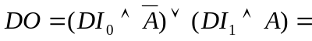 [в базисе И-НЕ] 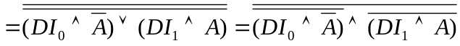
Шаг 3. На основе выражения булевой функции DO зарисовывается структурная схема асинхронного мультиплексора на 2 входа в базисе И-НЕ в соответствии с рис. 1.50.

Функциональная схема асинхронного мультиплексора на 2 входа в базисе И-НЕ
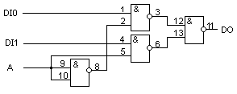
Рис. 1.50.

Шаг 4. Выбор из библиотеки схем интегральной схемы К155ЛА3 и расположение ее на рабочем столе.
Шаг 5. Обращение к графическому редактору и выполнение с его помощью необходимых соединений для получения функционально-логической схемы асинхронного мультиплексора на 2 входа в соответствии с рис. 1.50. При этом управляющий и информационные входы соединяются с панелью входов, а выход DO – с панелью выходов в соответствии с рис. 1.51.

Функционально-логическая схема асинхронного мультиплексора на рабочем столе
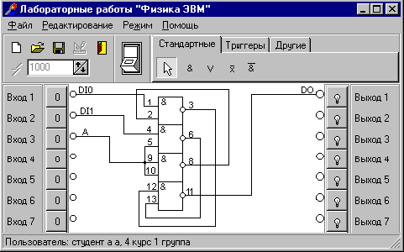
Рис. 1.51

Шаг 6. Установка статического режима и исследование работы мультиплексора согласно таблице истинности (см. табл. 1.12), для чего на управляющий вход А(Вх3) и информационные входы DI₀(Вх1), DI₁(Вх2) подаются потенциальные сигналы и, наблюдая визуально индикацию выхода DO (Вых1), контролируется правильность работы мультиплексора. По результатам исследования записывается и сохраняется таблица входов-выходов мультиплексора.
Шаг 7. Установка динамического режима и исследование работы мультиплексора по таблице истинности (см. табл. 1.12), для чего на входы А, DI₀, DI₁(Вх1-Вх3) подаются импульсные сигналы с генератора импульсных сигналов и наблюдаются значения сигналов на выходе DO(Вых1) с помощью осциллографа. По результатам исследований записывается и сохраняется временная диаграмма работы мультиплексора в соответствии с рис. 1.52.

Временная диаграмма работы асинхронного мультиплексора в динамическом режиме
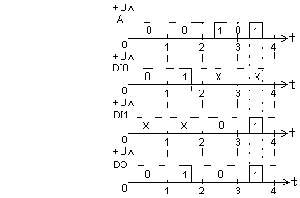
Рис. 1.52

Шаг 8. Задание выполнено. Конец алгоритма.
Отчет по этому заданию должен содержать следующую информацию:
- функционально-логическую схему асинхронного мультиплексора в соответствии с рис. 1.50.
- условное графическое обозначение асинхронного мультиплексора в соответствии с рис. 1.53.
- таблицу состояний входов-выходов соответствии с табл. 1.12.
- временную диаграмму работы мультиплексора в динамическом режиме в соответствии с рис. 1.52.

Условное графическое обозначение асинхронного мультиплексора на 2 входа
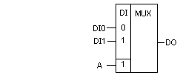

Рис. 1.53

А л г о р и т м и с с л е д о в а н и я с и н х р о н н о г о м у л ь т и п л е к с о р а н а 2 в х о д а

Алгоритм реализует задание: собрать в базисе И-НЕ функционально-логическую схему синхронного мультиплексора на 2 входа, имея логические элементы микросхем К155ЛА3, К155ЛА6, и исследовать его работу в статическом и динамическом режимах.
Шаг 1. На основе задания составляется таблица истинности синхронного мультиплексора на 2 входа в соответствии с табл. 1.13.

Таблица 1.13

Таблица истинности синхронного мультиплексора
Синхровход | Управляющий вход | Информационные входы |  | Выход
Е | А | DI₀ | DI₁ | DO
1 | 0 | 0 | X | 0
1 | 0 | 1 | X | 1
1 | 1 | X | 0 | 0
1 | 1 | X | 1 | 1
0 | X | X | X | 0

Шаг 2. На основе таблицы истинности мультиплексора (см. табл. 1.13) записывается выражение булевой функции DO в СДНФ, которая минимизируется и представляется в базисе И-НЕ: 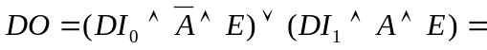[в базисе И-НЕ] .
Шаг 3. На основе выражения булевой функции DO составляется структурная схема синхронного мультиплексора на 2 входа в базисе И-НЕ в соответствии с рис. 1.50.
Шаг 4. Выбор из библиотеки схем К155ЛА3, К155ЛА6 и расположение их на рабочем столе.

Функциональная схема синхронного мультиплексора на 2 входа в базисе И-НЕ
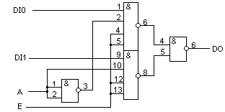
Рис. 1.54

Шаг 5. Обращение к графическому редактору и выполнение с его помощью необходимых соединений для получения функционально-логической схемы синхронного мультиплексора на 2 входа в соответствии с рис. 1.54.. При этом синхровход Е, управляющий вход А и информационные входы DI0, DI1 соединяются с панелью входов, а выход DO – с панелью выходов в соответствии с рис. 1.55.

Функционально-логическая схема синхронного мультиплексора на рабочем столе
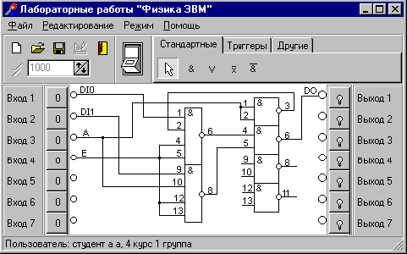
Рис. 1.55

Шаг 6. Установка статического режима и исследование работы синхронного мультиплексора согласно таблице истинности (см. табл. 1.13), для чего включается схема в работу путем подачи потенциального сигнала “1” на синхровход Е(Вх4) и подаются на управляющий вход А(Вх3) и информационные входы DI₀(Вх1), DI₁(Вх2) соответствующие потенциальные сигналы. При этом по визуальному наблюдению индикации выхода DO (Вых1) контролируется правильность работы схемы. По результатам исследования записывается и сохраняется таблица входов-выходов синхронного мультиплексора.
Шаг 7. Установка динамического режима и исследование работы мультиплексора по таблице истинности (см. табл. 1.13), для чего на входы Е(Вх4), DI₀, DI₁, А(Вх1-Вх3) подаются импульсные сигналы с генератора одиночных сигналов и наблюдаются значения сигналов на выходе DO(Вых1) с помощью осциллографа. По результатам исследований записывается и сохраняется временная диаграмма работы мультиплексора в соответствии с рис. 1.56.

Временная диаграмма работы асинхронного мультиплексора в динамическом режиме
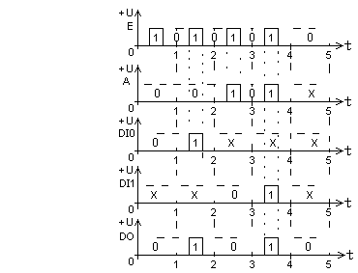
Рис. 1.56

Шаг 8. Задание выполнено. Конец алгоритма.
Отчет по этому заданию должен содержать следующую информацию:
- функционально-логическую схему синхронного мультиплексора в соответствии с рис. 1.54.
- условное графическое обозначение синхронного мультиплексора в соответствии с рис. 1.57.
- таблицу состояний входов-выходов (см. табл. 1.13)
- временную диаграмму работы мультиплексора в динамическом режиме в соответствии с рис. 1.56.

Условное графическое обозначение синхронного мультиплексора на 2 входа
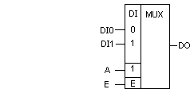
Рис. 1.57

А л г о р и т м и с с л е д о в а н и я с и н х р о н н о г о м у л ь т и п л е к с о р а

И С К 1 5 5 К П 7

Алгоритм реализует задание: исследовать синхронный мультиплексор на 8 каналов интегральной схемы К155КП7 в статическом и динамическом режимах.
Шаг 1. На основе задания состовляется таблица истинности синхронного мультиплексора на 8 каналов ИС К155КП7 (см. табл. 1.14).

Таблица 1.14

Таблица истинности синхронного мультиплексора К155КП7
Синхровход | Управляющие входы |  |  | Информационные входы |  |  |  |  |  |  |  | Выходы
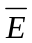 | A₃ | A₂ | A₁ | DI0 | DI1 | DI2 | DI3 | DI4 | DI5 | DI6 | DI7 |  | 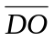
0 | 0 | 0 | 0 | 0 | X | X | X | X | X | X | X | 0 | 1
0 | 0 | 0 | 0 | 1 | X | X | X | X | X | X | X | 1 | 0
0 | 0 | 0 | 1 | X | 0 | X | X | X | X | X | X | 0 | 1
0 | 0 | 0 | 1 | X | 1 | X | X | X | X | X | X | 1 | 0
0 | 0 | 1 | 0 | X | X | 0 | X | X | X | X | X | 0 | 1
0 | 0 | 1 | 0 | X | X | 1 | X | X | X | X | X | 1 | 0
0 | 0 | 1 | 1 | X | X | X | 0 | X | X | X | X | 0 | 1
0 | 0 | 1 | 1 | X | X | X | 1 | X | X | X | X | 1 | 0
0 | 1 | 0 | 0 | X | X | X | X | 0 | X | X | X | 0 | 1
0 | 1 | 0 | 0 | X | X | X | X | 1 | X | X | X | 1 | 0
0 | 1 | 0 | 1 | X | X | X | X | X | 0 | X | X | 0 | 1
0 | 1 | 0 | 1 | X | X | X | X | X | 1 | X | X | 1 | 0
0 | 1 | 1 | 0 | X | X | X | X | X | X | 0 | X | 0 | 1
0 | 1 | 1 | 0 | X | X | X | X | X | X | 1 | X | 1 | 0
0 | 1 | 1 | 1 | X | X | X | X | X | X | X | 0 | 0 | 1
0 | 1 | 1 | 1 | X | X | X | X | X | X | X | 1 | 1 | 0
1 | X | X | X | X | X | X | X | X | X | X | X | 0 | 1

Шаг 2. Выбор из библиотеки схем микросхемы К155КП7 (ее условно-графического обозначения) и расположение ее на рабочем столе.
Шаг 3. Обращение к графическому редактору и выполнение с его помощью соединений входов DI₀-DI₇ с панелью входов, а выходов , - c панелью выходов в соответствии с рис. 1.58.
Шаг 4. Установка статического режима и исследование работы синхронного мультиплексора 8 каналов согласно таблице истинности (см. табл. 1.14), для чего включается схема в работу путем подачи на синхровход (Вх12) потенциального сигнала “0”, затем подаются потенциальные сигналы на управляющие (адресные) входы А₁-А₃(Вх9-Вх11) и подключаются соответствующие входные каналы DI₀-DI₇(Вх1-Вх8) к выходному каналу DO (Вых1), что контролируется по визуальному наблюдению индикации выходов (Вых1), (Вых2). По результатам исследований записывается и сохраняется таблица состояний входов-выходов мультиплексора.
Шаг 5. Установка динамического режима и исследование работы мультиплексора по таблице истинности (см. табл. 1.14), для чего на входы схемы подаются импульсные сигналы с генератора одиночных сигналов и наблюдаются значения сигналов на выходах ,(Вых1, Вых2) с помощью осциллографа. По результатам исследований записывается и сохраняется временная диаграмма работы синхронного мультиплексора 8 каналов в соответствии с рис. 1.59.
Шаг 6. Задание выполнено. Конец алгоритма.

Условное графическое обозначение ИС К155КП7 на рабочем столе

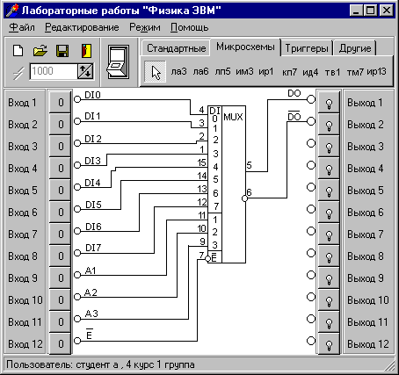

Рис. 1.58

Отчет по этому заданию должен содержать следующую информацию:
- условное графическое обозначение синхронного мультиплексора 8 каналов ИС К155КП7 в соответствии с рис. 1.58.
- таблицу состояний входов-выходов мультиплексора в соответствии с табл. 1.14.
- временную диаграмму работы синхронного мультиплексора(К155КП7) в динамическом режиме в соответствии с рис. 1.59.

2. Исследование асинхронных и синхронных демультиплексоров

А л г о р и т м и с с л е д о в а н и я а с и н х р о н н о г о
д е м у л ь т и п л е к с о р а

Алгоритм реализует задание: собрать в базисе И-НЕ схему асинхронного демультиплексора на 2 выхода, имея логические элементы интегральных схем К155ЛА3, К155ЛА6, и исследовать его работу в статическом и динамическом режимах.

Шаг 1. На основе задания составляется таблица истинности асинхронного демультиплексора на 2 выхода в соответствии с табл. 1.15.

Временная диаграмма работы синхронного мультиплексора (К155КП7) в динамическом режиме
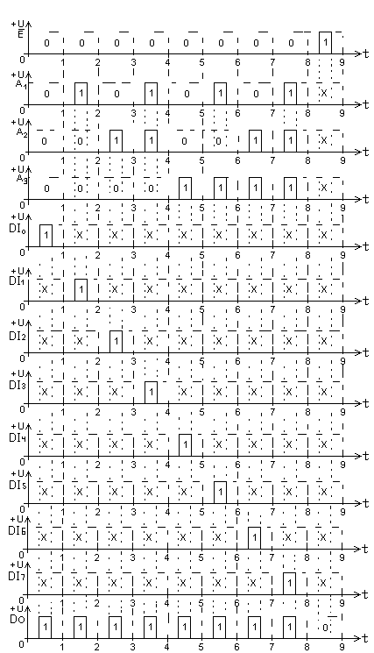
Рис. 1.59

Таблица 1.15

Таблица истинности асинхронного демультиплексора
Управляющий вход | Информационный вход | Выходы
А | D_{i} | DO₁ | DO₂
0 | 0 | 0 | Х
0 | 1 | 1 | Х
1 | 0 | Х | 0
1 | 1 | Х | 1

Шаг 2. На основе таблицы истинности демультиплексора (см. табл. 1.15) записываются выражения булевых функций DO₁, DO₂ в СДНФ, которые минимизируются и представляются в базисе И-НЕ:
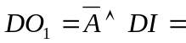[в базисе И-НЕ]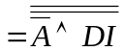;
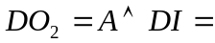[в базисе И-НЕ]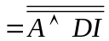.
Шаг 3. На основе выражений булевых функций DO1, DO2 составляется функционально-логическая схема асинхронного демультиплексора на 2 выхода в базисе И-НЕ в соответствии с рис. 1.60.

Функционально-логическая схема асинхронного демультиплексора на 2 выхода
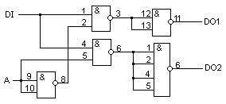
Рис. 1.60

Шаг 4. Выбор из библиотеки схем микросхем К155ЛА3, К155ЛА6 и расположение их на рабочем столе.
Шаг 5. Обращение к графическому редактору и выполнение с его помощью необходимых соединений для получения функционально-логической схемы асинхронного демультиплексора на 2 выхода в базисе И-НЕ в соответствии с рис. 1.60. При этом входы полученной схемы соединяются с панелью входов, а выходы – с панелью выходов в соответствии с рис. 1.61.

Функционально-логическая схема асинхронного демультиплексора на рабочем столе
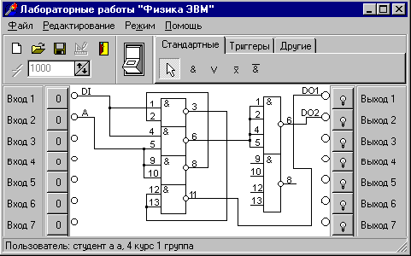
Рис. 1.61

Шаг 6. Установка статического режима и исследование работы демультиплексора согласно таблице истинности (см. табл. 1.15), для чего на управляющий вход А(Вх2) и информационный вход DI(Вх1) подаются потенциальные сигналы и, наблюдая визуально индикацию выходов DO₁ (Вых1), DO₂(Вых2), контролируется правильность работы демультиплексора. По результатам исследования записывается и сохраняется таблица состояний входов-выходов демультиплексора.

Временная диаграмма работы асинхронного демультиплексора в динамическом режиме
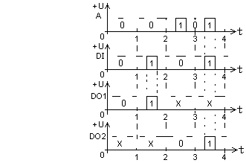
Рис. 1.62

Шаг 7. Установка динамического режима и исследование работы демультиплексора по таблице истинности (см. табл. 1.15), для чего на входы А(Вх2), DI(Вх1) подаются импульсные сигналы с генератора одиночных сигналов и наблюдаются значения сигналов на выходах DO₁(Вых1), DO₂(Вых2) с помощью осциллографа. По результатам исследования записывается и сохраняется временная диаграмма работы демультиплексора в соответствии с рис. 1.62.
Шаг 8. Задание выполнено. Конец алгоритма.

Отчет по этому заданию должен содержать следующую информацию:
- функционально-логическую схему асинхронного демультиплексора в соответствии с рис. 1.60.
- условное графическое обозначение асинхронного демультиплексора в соответствии с рис. 1.63.
- таблицу состояний входов-выходов (см. табл. 1.15)
- временную диаграмму работы демультиплексора в динамическом режиме в соответствии с рис. 1.62.

Условное графическое обозначение асинхронного демультиплексора на 2 выхода
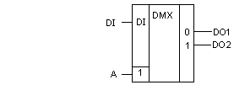
Рис. 1.63

А л г о р и т м и с с л е д о в а н и я с и н х р о н н о г о д е м у л ь т и п л е к с о р а

Алгоритм реализует задание: собрать в базисе И-НЕ функционально-логическую схему синхронного демультиплексора на 2 входа, имея логические элементы микросхем К155ЛА3, К155ЛА6, и исследовать его работу в статическом и динамическом режимах.
Шаг 1. На основе задания составляется таблица истинности синхронного демультиплексора на 2 выхода в соответствии с табл. 1.16.

Таблица 1.16

Таблица истинности синхронного демультиплексора
Синхровход | Управляющий вход | Информационный вход | Выходы
Е | А | DI | DO1 | DO2
1 | 0 | 0 | 0 | X
1 | 0 | 1 | 1 | X
1 | 1 | 0 | X | 0
1 | 1 | 1 | X | 1
0 | X | X | 0 | 0

Шаг 2. На основе таблицы истинности демультиплексора (см. табл. 1.16) записываются выражения булевых функций DO₁ и DO₂ в СДНФ, которые минимизируются и представляются в базисе И-НЕ:
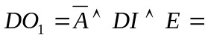[в базисе И-НЕ]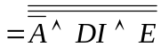;
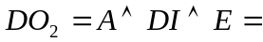[в базисе И-НЕ]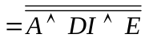.
Шаг 3. На основе выражений булевых функций DO₁, DO₂ составляется функционально-логическая схема синхронного демультиплексора на 2 входа в базисе И-НЕ в соответствии с рис. 1.64.

Функциональная схема синхронного мультиплексора на 2 выхода в базисе И-НЕ
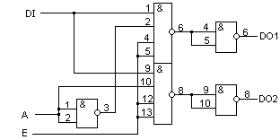
Рис. 1.64

Шаг 4. Выбор из библиотеки схем К155ЛА3, К155ЛА6 и расположение их на рабочем столе.
Шаг 5. Обращение к графическому редактору и выполнение с его помощью необходимых соединений для получения функционально-логической схемы синхронного демультиплексора на 2 входа в базисе И-НЕ в соответствии с рис. 1.64. При этом входы полученной схемы соединяются с панелью входов, а выходы – с панелью выходов в соответствии с рис. 1.65.
Функционально-логическая схема синхронного демультиплексора на рабочем столе
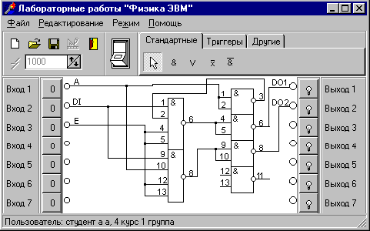
Рис. 1.65

Шаг 6. Установка статического режима и исследование работы синхронного демультиплексора согласно таблице истинности (см. табл. 1.16), для чего включается схема путем подачи потенциального сигнала “1” на синхровход Е(Вх3) и подаются на управляющий вход А(Вх1) и информационный вход DI(Вх2) соответствующие потенциальные сигналы. При этом по визуальному наблюдению индикации выходов DO₁(Вых1), DO₂(Вых2) контролируется правильность работы схемы. По результатам исследования записывается и сохраняется таблица входов-выходов синхронного демультиплексора.
Шаг 7. Установка динамического режима и исследование работы демультиплексора в соответствии с таблицей истинности (см. табл. 1.16), для чего на входы Е(Вх3), DI(Вх2), А(Вх1) подаются импульсные сигналы с генератора одиночных сигналов и наблюдаются значения сигналов на выходах DO₁(Вых1) и DO₂(Вых2) с помощью осциллографа. По результатам исследований записывается и сохраняется временная диаграмма работы демультиплексора в соответствии с рис. 1.66.

Временная диаграмма работы синхронного демультиплексора в динамическом режиме
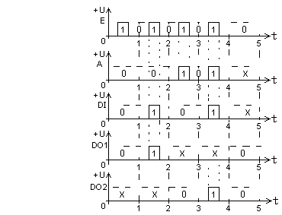
Рис. 1.67

Шаг 8. Задание выполнено. Конец алгоритма.
Отчет по этому заданию должен содержать следующую информацию:
- функционально-логическую схему синхронного демультиплексора в соответствии с рис. 1.64.
- условное графическое обозначение синхронного демультиплексора на 2 входа в соответствии с рис. 1.67.
- таблицу состояний входов-выходов демультиплексора (см. табл. 1.16)
- временную диаграмму работы демультиплексора в динамическом режиме в соответствии с рис. 1.66.

Условное графическое обозначение синхронного демультиплексора на 2 входа
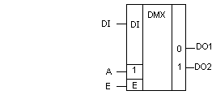
Рис. 1.67

А л г о р и т м и с с л е д о в а н и я с д в о е н н о г о д е м у л ь т и п л е к с о р а
с е р и й н о й м и к р о с х е м ы К 1 5 5 И Д 4

Алгоритм реализует задание: исследовать работу сдвоенного демультиплексора серийной микросхемы К155ИД4 в соответствии с его таблицей состояний (см. табл. 1.17) в статическом и динамическом режимах.

Таблица 1.17

Таблица состояний сдвоенного демультиплексора К155ИД4
Синхровход | Управляющие входы |  | Информационный вход | Выходы |  |  |  | Синхровход | Управляющие входы |  | Информационный вход | Выходы
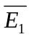 |  |  | 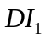 | 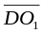 | 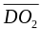 | 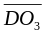 | 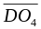 | 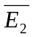 |  |  | 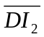 | 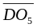 | 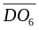 | 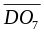 | 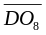
0 | 0 | 0 | 1 | 0 | 1 | 1 | 1 | 0 | 0 | 0 | 0 | 0 | 1 | 1 | 1
0 | 0 | 1 | 1 | 1 | 0 | 1 | 1 | 0 | 0 | 1 | 0 | 1 | 0 | 1 | 1
0 | 1 | 0 | 1 | 1 | 1 | 0 | 1 | 0 | 1 | 0 | 0 | 1 | 1 | 0 | 1
0 | 1 | 1 | 1 | 1 | 1 | 1 | 0 | 0 | 1 | 1 | 0 | 1 | 1 | 1 | 0
1 | X | X | X | 1 | 1 | 1 | 1 | 1 | X | X | X | 1 | 1 | 1 | 1
X | X | X | 0 | 1 | 1 | 1 | 1 | X | X | X | 1 | 1 | 1 | 1 | 1

Шаг 1. Выбор из библиотеки схем условного графического обозначения микросхемы К155ИД4 и расположение его на рабочем столе.
Шаг 2. Обращение к графическому редактору и выполнение с его помощью соединений входов , , , , , с панелью входов, а выходов - и - с панелью выходов в соответствии с рис. 1.68.

Условное графическое обозначение ИС К155ИД4 после соединений
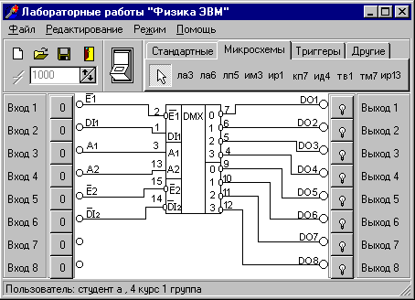
Рис. 1.68

Шаг 3. Установка статического режима и исследование работы демультиплексора К155ИД4 согласно таблице истинности (см. табл. 1.17), для чего включается один из демультиплексоров (например, первый) путем подачи на синхровход (Вх1) потенциального сигнала “0”, затем подаются потенциальные сигналы на управляющие входы , (Вх3, Вх4) и подключается информационный вход к соответствующему выходному каналу - (Вых1-Вых4), что контролируется по визуальному наблюдению индикации выходов. По результатам исследования записывается и сохраняется таблица состояний входов-выходов демультиплексора. После исследования первого демультиплексора аналогично исследуется второй демультиплексор с записью и сохранением его таблицы состояний входов-выходов. При этом для выключения из работы демультиплексора на соответствующие синхровходы (Вх1) и(или) (Вх5) подается потенциальный сигнал “1”.
Шаг 4. Установка динамического режима и исследование работы демультиплексора К155ИД4 по таблице истинности (см. табл. 1.17), для чего на входы схемы подаются импульсные сигналы с генератора одиночных сигналов и наблюдаются значения сигналов на выходах -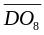(Вых1-Вых8) с помощью осциллографа. По результатам исследования записываются и сохраняются временные диаграммы работы двух демультиплексоров ИС К155ИД4 в соответствии с рис. 1.69, 1.70.
Временная диаграмма работы второго демультиплексора ИС К155ИД4 в динамическом режиме
Временная диаграмма работы первого демультиплексора ИС К155ИД4 в динамическом режиме

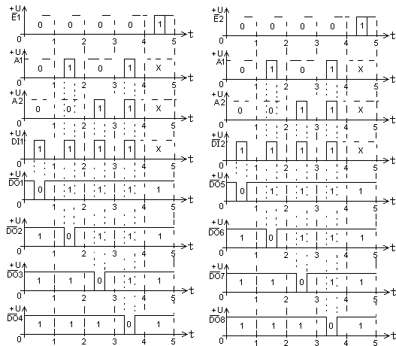
Рис. 1.69
Рис. 1.70

Шаг 5. Задание выполнено. Конец алгоритма.
Отчет по этому заданию должен содержать следующую информацию:
- условное графическое обозначение сдвоенного демультиплексора К155ИД4 в соответствии с рис. 1.68,
- таблицу состояний входов-выходов каждого демультиплексора ИС К155ИД4 (см. табл. 1.17)
- временные диаграммы работы демультиплексоров ИС К155ИД4 в динамическом режиме в соответствии с рис. 1.69, 1.70.

